แนวทางการพัฒนาการตลาดออนไลน์ผลิตภัณฑ์ของที่ระลึกผ้าไหม OTOP นวัตวิถี
บนฐานอัตลักษณ์ลายแก้วมุกดา เพื่อส่งเสริมการท่องเที่ยวชุมชนอย่างยั่งยืน
THE GUIDELINES ONLINE MARKETING DEVELOPMENT OF SOUVENIR PRODUCTS USING NAWATWITHI OTOP SILK WITH THE KAEW MUKDA PATTERN IDENTITY TO PROMOTE SUSTAINABLE COMMUNITY TOURISM

ธัญสุดา ช่อวงศ์¹ ฐิรชญา ชัยเกษม²
E-mail: Thansuda.ch@kkumail.com, thirachaya@kku.ac.th
โทรศัพท์: 09-3328-6017
บทคัดย่อ
การศึกษาวิจัยครั้งนี้มีวัตถุประสงค์เพื่อ 1) เพื่อศึกษาและวิเคราะห์ศักยภาพการตลาดทางตรงของผลิตภัณฑ์ของที่ระลึก
ผ้าไหม OTOP นวัตวิถี บนฐานอัตลักษณ์ลายแก้วมุกดา เพื่อส่งเสริมชุมชนอย่างยั่งยืน และ2) เพื่อเสนอแนวทางการพัฒนาศักยภาพด้านการตลาดออนไลน์ประเภทผลิตภัณฑ์ของที่ระลึกผ้าไหม OTOP นวัตวิถี บนฐานอัตลักษณ์ลายแก้วมุกดา เพื่อส่งเสริมการท่องเที่ยวชุมชนอย่างยั่งยืน โดยใช้วิธีวิจัยแบบผสมผสาน (Mixed Methods Research) คือ การวิจัยเชิงคุณภาพ (Qualitative Research) และการวิจัยเชิงปริมาณ (Quantitative Research) ประชากรและกลุ่มตัวอย่างที่ใช้ในการศึกษาวิจัย ได้แก่ หน่วยงานภาครัฐ จำนวน
5 คน ตัวแทนกลุ่มผู้ผลิตผลิตภัณฑ์ของที่ระลึกผ้าไหมลายแก้วมุกดา จำนวน 5 คน และนักท่องเที่ยว จำนวน 400 คน เครื่องมือที่ใช้ในการวิจัย ประกอบด้วย แบบสัมภาษณ์เชิงลึก แบบประชุมกลุ่มย่อย แบบประชุมเชิงปฏิบัติการ และแบบสอบถาม สถิติที่ใช้ใน
การวิเคราะห์ข้อมูลได้แก่ ค่าเฉลี่ย ค่าร้อยละ และค่าส่วนเบี่ยงเบนมาตรฐาน
ผลการศึกษาวิจัยพบว่า ผลิตภัณฑ์ของที่ระลึกผ้าไหม OTOP นวัตวิถี บนฐานอัตลักษณ์ลายแก้วมุกดา มีรูปแบบและลวดลายเป็นเอกลักษณ์ มีความหมายสื่อถึงจังหวัดมุกดาหาร แต่ส่วนใหญ่มองว่าผ้าไหม OTOP นวัตวิถี มีราคาแพง เข้าถึงกลุ่มเป้าหมายได้เฉพาะบางกลุ่ม ใช้เวลาผลิตเป็นเวลานานในการจำหน่ายผลิตภัณฑ์ของที่ระลึกผ้าไหม แนวทางการพัฒนาการตลาดออนไลน์ คือ
การจัดทำแอปพลิเคชัน “แก้วมุกดา”เพื่อตอบโจทย์ตามความต้องการของกลุ่มเป้าหมายกลุ่มอื่นและสถานการณ์ในปัจจุบัน

คำสำคัญ: การตลาด ผลิตภัณฑ์ของที่ระลึก OTOP นวัตวิถี

Abstract
The purposes of this research were to study the marketing potential of souvenir products using Nawatwhiti OTOP silk with the Kaew Mukda Pattern identity and to propose guidelines for the potential online developmental marketing of souvenir products using Nawatwithi OTOP silk with Kaew Mukda pattern identity to promote sustainable community tourism and to offer it to the government. By using Mixed Methods Research is qualitative research and quantitative research. The population and sample groups used in this research consisted of 5 state agencies, 5 representatives of producer groups of silk souvenir products, and 400 tourists. The statistics used for data analysis were averages, percentages, and standard deviations.
Analysis revealed that souvenir product with Nawatwithi OTOP silk using the Kaew Mukda pattern identity are unique and that the pattern has a connection to Mukdahan Province. It was found that most of
the Nawatwithi OTOP silk is expensive, it is hard to reach specific target groups, and that it takes a long time to produce the silk.

¹ นักศึกษา หลักสูตรบริหารธุรกิจมหาบัณฑิต สาขาวิชาการจัดการนวัตกรรมการท่องเที่ยวและไมซ์ คณะการบริหารธุรกิจและการบัญชี
มหาวิทยาลัยขอนแก่น
² อาจารย์ประจำ สาขาวิชาท่องเที่ยว คณะการบริหารธุรกิจและการบัญชี มหาวิทยาลัยขอนแก่น

The Marketing development guidelines is created by utilizing online media to sell souvenir products via applications to meet the needs of the other target groups and current situation.

Keywords: Marketing Souvenir Product OTOP Nawatwithi

ความเป็นมาของปัญหา
ผ้าไทย เป็นมรดกทางวัฒนธรรมที่มีความล้ำค่าและความเป็นเอกลักษณ์ของไทยที่บรรพบุรุษได้สืบสานมรดกภูมิปัญญา
จากรุ่นสู่รุ่นจนถึงปัจจุบัน แสดงถึงความเป็นตัวตนของชุมชน ลวดลายต่างๆ บนผืนผ้าสื่อความหมายให้ทราบถึงขนบธรรมเนียม ประเพณี ความเชื่อ ของแต่ละท้องถิ่นที่มีความแตกต่างกัน และผ้าไทยเป็นเครื่องบ่งบอกเอกลักษณ์ความเป็นไทยด้านเครื่องนุ่งห่มซึ่งสามารถสะท้อนวิถีชีวิต ศิลปวัฒนธรรม และภูมิปัญญาในแต่ละภูมิภาคได้เป็นอย่างดี ผ้าไทยมิใช่เพียงปัจจัยหนึ่งในการดำรงชีวิตเท่านั้น
แต่ยังเป็นศูนย์รวมของมรดกภูมิปัญญาที่บรรพบุรุษได้ประดิษฐ์ คิดค้นขึ้นเป็นระยะเวลานาน (กรมส่งเสริมวัฒนธรรม กระทรวงวัฒนธรรม, 2561)
จังหวัดมุกดาหารเป็นจังหวัดชายแดนทางภาคตะวันออกเฉียงเหนือติดกับสาธารณรัฐประชาธิปไตยประชาชนลาว โดยมี
แม่น้ำโขงเป็นเส้นกั้นพรมแดน ประกอบด้วย 7 อำเภอ มีทำเลที่ตั้งอยู่ปลายทางด้านตะวันออกสูงสุดของประเทศไทย ตามแนวระเบียงเศรษฐกิจตะวันออก-ตะวันตก (East West Economic Corridor : EWEC) ซึ่งจังหวัดมุกดาหารเป็นจุดเชื่อมโยงทางการค้าและวัฒนธรรมที่สำคัญกับประเทศในอนุภูมิภาคลุ่มแม่น้ำโขงที่มีอุปสงค์ทางการค้าสูงหลายประเทศ ในปี 2545 ผู้ว่าราชการ
จังหวัดมุกดาหารมีแนวคิดให้มีผ้าที่เป็นเอกลักษณ์ของจังหวัดมุกดาหารขึ้นตามภูมิปัญญาท้องถิ่น เพื่อรักษาวัฒนธรรม ประเพณีดั้งเดิมให้คงอยู่ จึงพิจารณาให้ผ้าลายแก้วมุกดาเป็นผ้าเอกลักษณ์ประจำจังหวัด แต่ละลายมีเอกลักษณ์และความหมายของจังหวัดมุกดาหาร โดยลายผ้าประจำจังหวัดผืนแรกถูกคิดค้นขึ้นใหม่โดยกลุ่มทอผ้าไหมบ้านภู (สำนักอนุรักษ์และตรวจสอบมาตรฐานหม่อนไหม
กรมหม่อนไหม, 2562) สำหรับผ้าไหมลายแก้วมุกดามีผลิตภัณฑ์ของที่ระลึก คือ กระเป๋า พวงกุญแจ ผ้าคลุมไหล่ ผ้าพันคอ ผ้าซิ่น เสื้อผ้า กระโปรง เสมือนเป็นตัวแทนของจังหวัดมุกดาหาร แต่ในปัจจุบันผลิตภัณฑ์จากผ้าไหมลายแก้วมุกดากำลังถูกลดเลือนหายไป
เนื่องจากมีผลิตภัณฑ์อื่นเข้ามาแทนที่ ทำให้นักท่องเที่ยวที่เดินทางเข้ามาไม่รู้จักผลิตภัณฑ์ของที่ระลึกจากผ้าไหมลายแก้วมุกดามากยิ่งนักและการผลิตผ้าไหมลายแก้วมุกดาจะมีก็ต่อเมื่อมีลูกค้าสั่งเข้ามาจึงจะทำการผลิตขึ้น ขึ้น (สำนักงานวัฒนธรรมจังหวัดมุกดาหาร, สัมภาษณ์, 7 พฤศจิกายน 2563)
จากที่กล่าวมาข้างต้น ผู้ศึกษาวิจัยจึงเล็งเห็นว่าการพัฒนาการตลาดผลิตภัณฑ์ของที่ระลึกผ้าไหม OTOP นวัตวิถี บนฐาน
อัตลักษณ์ลายแก้วมุกดา ด้วยการทำสื่อทางออนไลน์ เพื่อตอบโจทย์นักท่องเที่ยวและลูกค้ากลุ่มอื่นๆ ที่ไม่สามารถเข้าถึงผลิตภัณฑ์
ของที่ระลึกผ้าไหมลายแก้วมุกดาได้ อีกทั้งยังสามารถพัฒนาเศรษฐกิจของจังหวัดให้มีความเจริญก้าวหน้าและกระจายรายได้สู่ชุมชนและประชาชนในท้องถิ่นได้เป็นอย่างดี

วัตถุประสงค์ของการวิจัย
1. เพื่อศึกษาและวิเคราะห์ศักยภาพการตลาดทางตรงของผลิตภัณฑ์ของที่ระลึกผ้าไหม OTOP นวัตวิถี บนฐานอัตลักษณ์
ลายแก้วมุกดา เพื่อส่งเสริมชุมชนอย่างยั่งยืน
2. เพื่อเสนอแนวทางการพัฒนาศักยภาพด้านการตลาดออนไลน์ประเภทผลิตภัณฑ์ของที่ระลึกผ้าไหม OTOP นวัตวิถี
บนฐานอัตลักษณ์ลายแก้วมุกดา เพื่อส่งเสริมการท่องเที่ยวชุมชนอย่างยั่งยืน

วิธีดำเนินการวิจัย
1. ประเภทของการวิจัย
การศึกษาวิจัยครั้งนี้ผู้ศึกษาวิจัยได้ใช้รูปแบบการวิจัยแบบผสมผสาน (Mixed Methods Research) ซึ่งประกอบด้วย
การวิจัยเชิงคุณภาพ (Qualitative Research) ร่วมกับวิจัยเชิงปริมาณ (Quantitative)
2. ประชากรและกลุ่มตัวอย่าง
ผู้ศึกษาวิจัยกำหนดประชากรและกลุ่มตัวอย่างออกเป็น 3 กลุ่ม ดังนี้
2.1 ประชากร จากการเก็บรวบรวมข้อมูลเชิงคุณภาพ โดยใช้วิธีการคัดเลือกแบบเฉพาะเจาะจง (Purposive Sampling) ประกอบด้วย
1) หน่วยงานภาครัฐที่มีส่วนเกี่ยวข้องกับการตลาดผลิตภัณฑ์ของที่ผ้าไหม OTOP นวัตวิถี บนฐานอัตลักษณ์
ลายแก้วมุกดา จำนวน 5 คน
2) กลุ่มผู้ผลิตผลิตภัณฑ์ของที่ระลึกผ้าไหม OTOP นวัตวิถี บนฐานอัตลักษณ์ลายแก้วมุกดา จำนวน 5 กลุ่ม
2.2 กลุ่มตัวอย่าง
1) นักท่องเที่ยวที่เดินทางเข้ามาท่องเที่ยวในแหล่งท่องเที่ยวและชุมชนที่ผลิตผลิตภัณฑ์ของที่ระลึกผ้าไหม OTOP นวัตวิถี จำนวน 400 คน จากการคำนวณกลุ่มตัวอย่างกรณีไม่ทราบจำนวนประชากร (Cochran, 1953) โดยกำหนดค่าความเชื่อมั่นร้อยละ 95 และระดับความคลาดเคลื่อนร้อยละ 5
3. เครื่องมือที่ใช้ในการเก็บข้อมูล
การศึกษาวิจัยเรือง “” ผู้ศึกษาวิจัยได้กำหนดเครื่องมือที่ใช้ในการเก็บรวบรวมข้อมูล จำนวน 4 ประเภท ดังนี้
3.1 แบบสัมภาษณ์เชิงลึก (In-depth interview) เป็นการสัมภาษณ์รายบุคคลเพื่อสอบถามประเด็นปัญหาแบบเจาะลึก โดยกำหนดคำถามแบบมีโครงสร้าง (Structure Interview) ทั้งคำถามปลายปิด (Close-ended Questions) และคำถามปลายปิด (Open-ended Questions) ซึ่งใช้กับกลุ่มตัวอย่าง 2 กลุ่ม ได้แก่ หน่วยงานภาครัฐและกลุ่มผู้ผลิตผลิตภัณฑ์ของที่ระลึกผ้าไหม OTOP นวัตวิถี บนฐานอัตลักษณ์ลายแก้วมุกดา
3.2 แบบประชุมกลุ่มย่อย (Focus Group Discussion) ผู้ศึกษาวิจัยใช้วิเคราะห์เชิงพรรณนา จากการเก็บรวบรวมข้อมูลจากภาครัฐและกลุ่มผู้ผลิตผลิตภัณฑ์ของที่ระลึก ทั้งนี้ผู้ศึกษาวิจัยวิเคราะห์ข้อมูลจากแบบสัมภาษณ์เชิงลึก (In-depth Interview) โดยกำหนดหัวข้อในการประชุมกลุ่มย่อยล่วงหน้าด้วยคำถามปลายเปิด เพื่อแลกเปลี่ยนความรู้ ระดมความคิดเห็น รวมถึงแลกเปลี่ยนทัศนคติและร่วมพูดคุยตอบข้อซักถาม ได้ข้อมูลที่เป็นจริงและน่าเชื่อถือมากที่สุด ซึ่งวิเคราะห์เนื้อหาที่ได้มาจากการศึกษา และสรุปข้อมูลที่ได้จากการสนทนากลุ่ม โดยแยกเป็นประเด็นสำคัญในแต่ละประเด็นเพื่อให้ได้มาซึ่งจุดเด่นและภาพรวมในการนำเสนอแนวทางการพัฒนาการตลาดออนไลน์ผลิตภัณฑ์ของที่ระลึกผ้าไหม OTOP นวัตวิถี
3.3 แบบประชุมเชิงปฏิบัติการ (Workshop) ผู้ศึกษาวิจัยใช้การวิเคราะห์เชิงพรรณนาจากการจัดประชุมเชิงปฏิบัติการ โดยใช้เครื่องมือวิเคราะห์สถานการณ์การตลาดผลิตภัณฑ์ของที่ระลึกผ้าไหม OTOP นวัตวิถี บนฐานอัตลักษณ์ลายแก้วมุกดา และนำเสนอแนวทางการพัฒนาการตลาดออนไลน์ผลิตภัณฑ์ของที่ระลึกผ้าไหม OTOP นวัตวิถี บนฐานอัตลักษณ์ลายแก้วมุกดา
เพื่อส่งเสริมกรท่องเที่ยวชุมชนอย่างยั่งยืน
3.4 แบบสอบถามนักท่องเที่ยว (Questionnaire) โดยใช้คำถามปลายปิด (Close-ended Questions) และคำถามปลายเปิด (Open-ended Questions) สำรวจข้อมูลทั่วไปของนักท่องเที่ยว และข้อมูลความพึงพอใจด้านการตลาดผลิตภัณฑ์
ของที่ระลึกผ้าไหมลายแก้วมุกดา โดยใช้สถิติหาค่าร้อยละ ค่าเฉลี่ย และส่วนเบี่ยงเบนมาตรฐาน
4. การเก็บรวบรวมข้อมูล
ผู้ศึกษาวิจัยได้เก็บรวบรวมข้อมูลปฐมภูมิและทุติยภูมิจากแหล่งข้อมูลที่ตรงตามวัตถุประสงค์ของการศึกษาวิจัย ดังนี้
4.1 การเก็บรวบรวมข้อมูลปฐมภูมิ (Primary Data) จากการสัมภาษณ์เชิงลึก (In-depth interview) การประชุม
กลุ่มย่อย (Focus Group) และการประชุมเชิงปฏิบัติการ (Workshop) โดยเก็บจากกลุ่มตัวอย่างจำนวน 2 กลุ่ม คือ หน่วยงานภาครัฐ จำนวน 5 คน และกลุ่มผู้ผลิตผลิตภัณฑ์ของที่ระลึกผ้าไหมลายแก้วมุกดา จำนวน 5 กลุ่ม
4.2 การเก็บรวบรวมข้อมูลทุติยภูมิ (Secondary Data) จากการศึกษา วิเคราะห์เอกสารและงานวิจัยที่เกี่ยวข้อง
รวมถึงบทความและข้อมูลจากสื่ออินเตอร์เน็ตของหน่วยงานภาครัฐและภาคเอกชน
การศึกษาวิจัยครั้งนี้ผู้ศึกษาวิจัยใช้เวลาในการศึกษาเริ่มตั้งแต่วันที่ 1 มีนาคม 2565 – 31 สิงหาคม 2565
5. การวิเคราะห์ข้อมูล
5.1 การวิเคราะห์ข้อมูลจากการสัมภาษณ์เชิงลึก (In-depth Interview) โดยการใช้แบบสัมภาษณ์เชิงลึกแบบมีโครงสร้างกับกลุ่มตัวอย่าง 2 กลุ่ม ได้แก่ หน่วยงานภาครัฐและกลุ่มผู้ผลิตผลิตภัณฑ์ของที่ระลึกที่มีความเกี่ยวข้องกับการตลาดผลิตภัณฑ์
ของที่ระลึกผ้าไหมลายแก้วมุกดา ดังหัวข้อดังต่อไปนี้ 1) วิเคราะห์กลุ่มคำถามที่ใช้ในการสัมภาษณ์ โดยจัดกลุ่มประเด็นสำคัญของคำถามในแต่ละส่วนของแบบสัมภาษณ์ 2) วิเคราะห์ข้อมูลจากแบบสัมภาษณ์ โดยการสรุปสาระสำคัญตามขอบเขตเนื้อหาทึ่ผู้ศึกษาวิจัยกำหนดไว้ และ3) วิเคราะห์และสังเคราะห์ข้อมูลที่เกี่ยวข้องกับการตลาดผลิตภัณฑ์ของที่ระลึกผ้าไหม OTOP นวัตวิถี บนฐานอัตลักษณ์ลายแก้วมุกดา
5.2 การวิเคราะห์ข้อมูลจากการประชุมกลุ่มย่อย (Focus Group Discussion) ผู้ศึกษาวิจัยใช้การวิเคราะห์เชิงพรรณนา โดยเก็บข้อมูลจากภาครัฐและกลุ่มผู้ผลิตผลิตภัณฑ์ของที่ระลึกผ้าไหมลายแก้วมุกดา คัดเลือกแบบเฉพาะเจาะจง (Purposive Sampling) โดยกำหนดหัวข้อในการประชุมกลุ่มย่อยล่วงหน้าด้วยคำถามปลายเปิด ซึ่งจะวิเคราะห์เนื้อหาที่ได้มาจากการศึกษาและสรุปข้อมูลที่ได้จากการสนทนากลุ่ม โดยแยกประเด็นสำคัญในแต่ละประเด็นเพื่อให้ได้มาซึ่งจุดเด่นและภาพรวมการนำเสนอการตลาดออนไลน์ของผลิตภัณฑ์ของที่ระลึกผ้าไหมลายแก้วมุกดา
5.3 การวิเคราะห์ข้อมูลจากการประชุมเชิงปฏิบัติการ (Workshop) ผู้ศึกษาวิจัยใช้การวิเคราะห์เชิงพรรณนาจากการจัดประชุมเชิงปฏิบัติการโดยใช้เครื่องมือการวิเคราะห์ SWOT สำหรับสถานการณ์การตลาดผลิตภัณฑ์ของที่ระลึกผ้าไหมลายแก้วมุกดา เพื่อกำหนดประเด็นสำคัญ และนำเสนอแนวทางการพัฒนาการตลาดผลิตภัณฑ์ของที่ระลึกลายแก้วมุกดา
5.4 การวิเคราะห์ข้อมูลจากแบบสอบถามนักท่องเที่ยว (Questionnaire) โดยการใช้คำถามปลายเปิดและปลายปิด สำรวจข้อมูลทั่วไปของนักท่องเที่ยวและความพึงพอใจต่อการเลือกซื้อผลิตภัณฑ์ของที่ระลึกผ้าไหมลายแก้วมุกดา โดยวิเคราะห์ผลเป็นค่าร้อยละ ค่าเฉลี่ยและค่าส่วนเบี่ยงเบนมาตรฐาน ด้วยโปรแกรมสำเร็จรูป SPSS for Windows (Statistical Package for Social Science)

ผลการวิจัย
1. บริบททั่วไปของการตลาดผลิตภัณฑ์ของที่ระลึกผ้าไหม OTOP นวัตวิถี บนฐานอัตลักษณ์ลายแก้วมุกดา
ผ้าลายแก้วมุกดา เป็นผ้าประจำจังหวัดมุกดาหาร สืบสานรักษาลายผ้าโบราณต่อยอดความพลิ้วไหวของไหม
บ่งชี้เอกลักษณ์และความหมายของจังหวัดมุกดาหาร ลักษณะที่เด่นชัดของผ้าไหมลายแก้วมุกดา เป็นผ้ามัดหมี่ มีสี 5 สี ประกอบด้วย
สีฟ้า สีเหลืองเข้ม สีน้ำเงิน สีบานเย็น และสีขาว คั่นลายด้วยเส้นไหม 4 สี ได้แก่ ไหมเข็นควบสีน้ำเงินและสีขาว (ไหมหางกระรอก)
เส้นไหมสีบานเย็น เส้นไหมสีเหลือง และเส้นไหมสีฟ้าคราม ซึ่งประกอบด้วย 1) ลายสายน้ำ (ลายง็อกแง็ก หรือลายซิกแซก) มีลักษณะเป็นเส้นโค้งสีขาว หมายถึง สัญลักษณ์แทนแม่น้ำโขงซึ่งเป็นสายน้ำคู่จังหวัดมุกดาหาร และเป็นเส้นกั้นเขตแดนระหว่างประเทศไทย
และสาธารณรัฐประชาธิปไตยประชาชนลาว 2) ลายนาคน้อย (หรือลายพญานาค) เป็นสัตว์แห่งความอุดมบูรณ์ เกี่ยวกับศาสนาพุทธ ชาวอีสานจะมีการนับถือนาคเป็นวัฒนธรรมร่วมกัน จะปรากฏมีลายนาคในผืนผ้าชาวอีสานมากมายหลายแบบ หมายถึง พญานาค
ที่อาศัยอยู่ในแม่น้ำโขงเฝ้าดูแลความเป็นอยู่ของชาวเมืองมุกดาหาร 3) ลายดอกช้างน้าว (ลายดอกกระบวนน้อย) เป็นลายสีเหลือง
ดอกช้างน้าว ซึ่งเป็นไม้มงคลประจำจังหวัดมุกดาหาร 4) ลายตุ้มเล็ก (ตุ้มลายไม้) แทนดวงแก้วเล็ก (ดวงดาวในท้องฟ้า) และ
5) ลายตุ้มใหญ่ หรือลายมุก มีลักษณะเป็นดอกสีขาวหรือที่เรียกว่า “ลายตุ้ม” หมายถึง แก้วมุกดา ซึ่งเป็นสิ่งศักดิ์สิทธิ์คู่บ้านคู่เมือง
ของจังหวัดมุกดาหาร
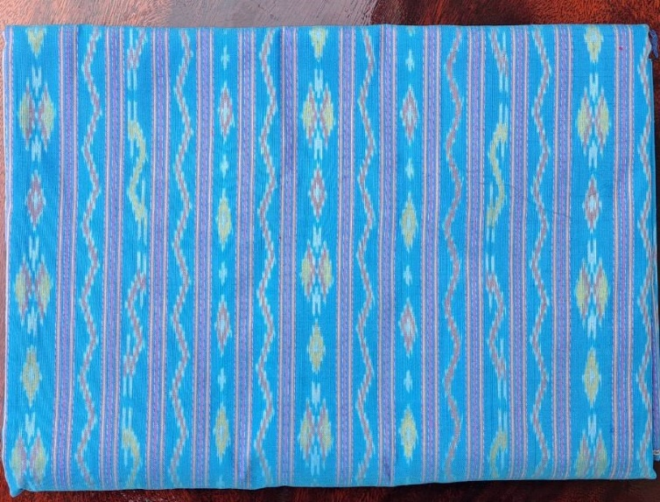

ภาพที่ 1 ผ้าไหมลายแก้วมุกดา

จากการศึกษาวิจัยพบว่า การตลาดผลิตภัณฑ์ของที่ระลึกผ้าไหมลายแก้วมุกดายังคงซบเซาอยู่ เนื่องจากประชาชนนหันไปใช้ผลิตภัณฑ์ที่มีความคล้ายคลึงกันและมีราคาถูก จะผลิตเมื่อมีคนสั่งเท่านั้นจึงจะดำเนินการผลิต ส่วนใหญ่เป็นผู้สูงอายุทำให้กำลัง
ในการผลิตลดน้อยลง ทั้งนี้ก็มีผลิตภัณฑ์อื่นเข้ามาแทนที่ เช่น ผ้าหมักโคลน ผ้าย้อมคราม ผ้าขิดลายนารีรัตนราชกัญญา เป็นต้น

2. แนวทางการพัฒนาการตลาดออนไลน์ผลิตภัณฑ์ของที่ระลึกผ้าไหม OTOP นวัตวิถี บนฐานอัตลักษณ์ลายแก้วมุกดา
เพื่อส่งเสริมการท่องเที่ยวอย่างยั่งยืน
จากการสัมภาษณ์ การประชุมกลุ่มย่อย การประชุมเชิงปฏิบัติการ และการตอบแบบสอบถามของนักท่องเที่ยว พบว่า การสร้างแอปพลิเคชัน “แก้วมุกดา” เพื่อตอบสนองความต้องการของนักท่องเที่ยวในการสั่งซื้อสินค้าทางออนไลน์ สามารถสั่งซื้อได้ตลอด 24 ชั่วโมง และการเพิ่มกลุ่มเป้าหมายกลุ่มอื่น เพื่อให้ผลิตภัณฑ์ของที่ระลึกผ้าไหมลายแก้วมุกดากลับมาเป็นที่รู้จักอีกครั้งและเป็นการประชาสัมพันธ์การตลาดอีกช่องทางหนึ่ง ซึ่งภายในแอปพลิเคชัน ประกอบด้วย ผลิตภัณฑ์ของที่ระลึกผ้าไหมลายแก้วมุกดา
แต่ละหมวด การแจ้งเตือนเกี่ยวกับกิจกรรมหรือโปรโมชันสินค้า สถานะการสั่งซื้อ วิธีการสั่งซื้อผลิตภัณฑ์ของที่ระลึก การชำระเงิน
ผ่านช่องทางต่างๆ รวมถึงการแนะนำเส้นทางแหล่งท่องเที่ยว การเดินทางมายังจังหวัดมุกดาหาร การจัดส่งสินค้าและสถานะการจัดส่งสินค้า
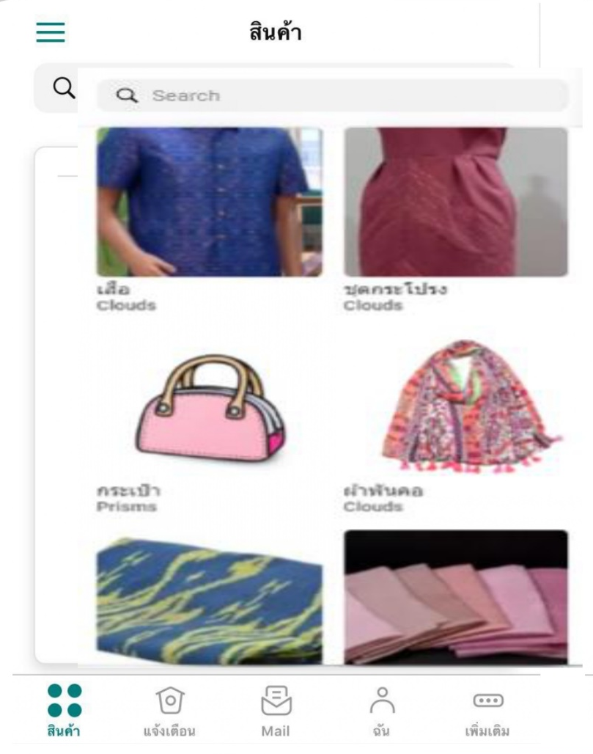
ภาพที่ 2 หมวดหมู่ผลิตภัณฑ์ของที่ระลึกผ้าไหมลายแก้วมุกดา

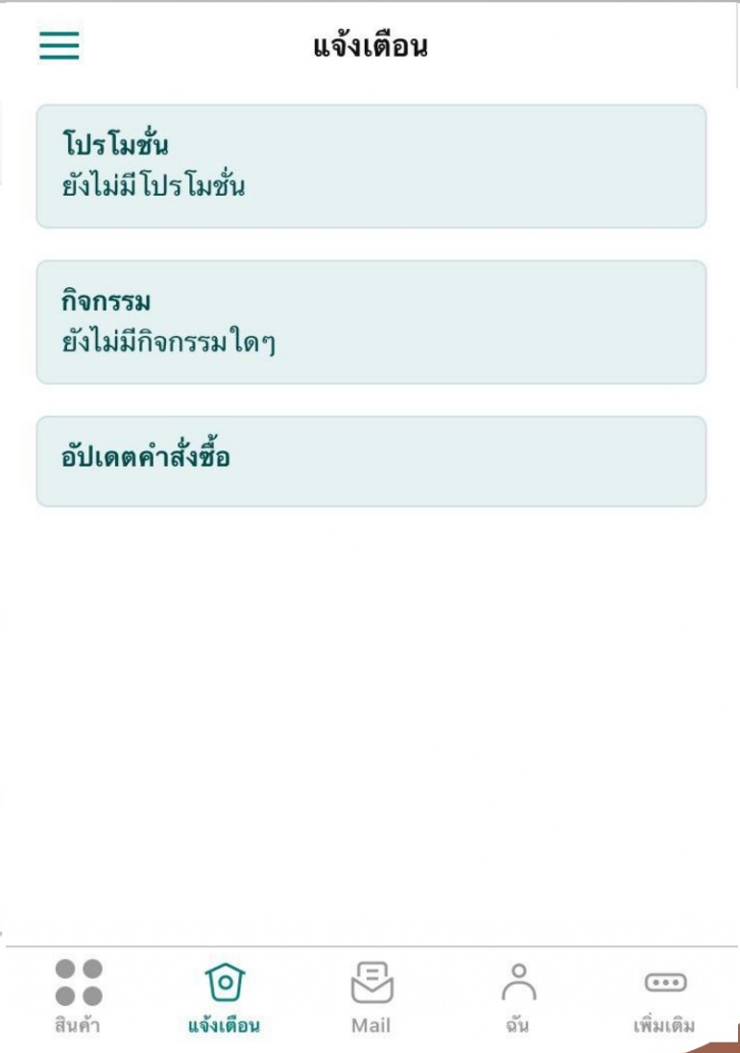

ภาพที่ 3 การแจ้งเตือนโปรโมชันและกิจกรรม

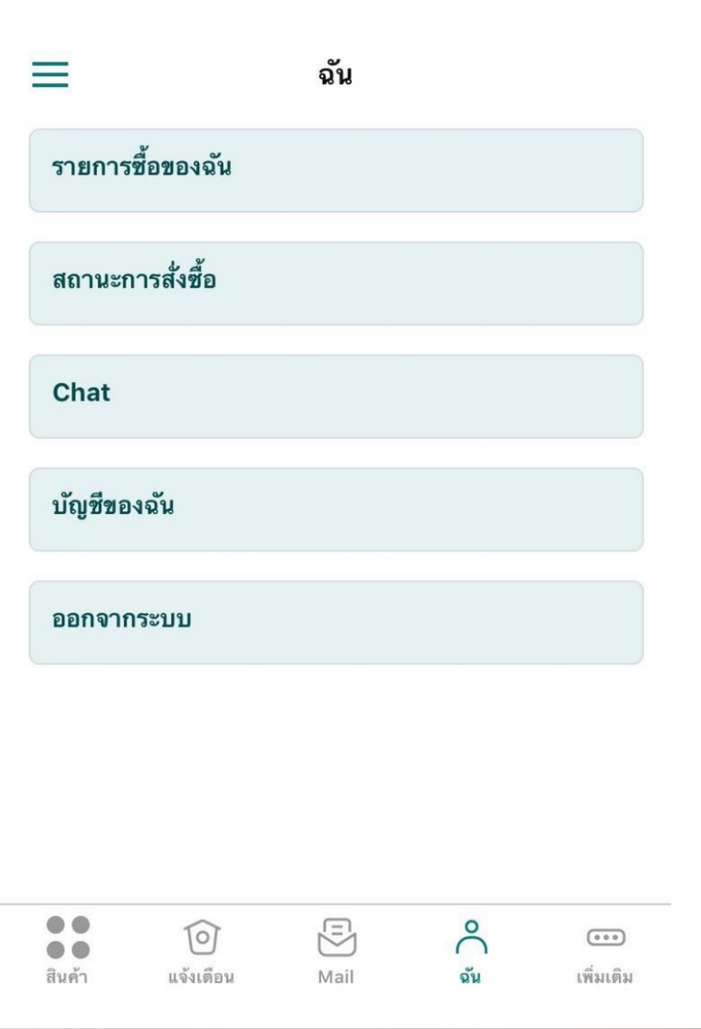
ภาพที่ 4 สถานะการสั่งซื้อสินค้า

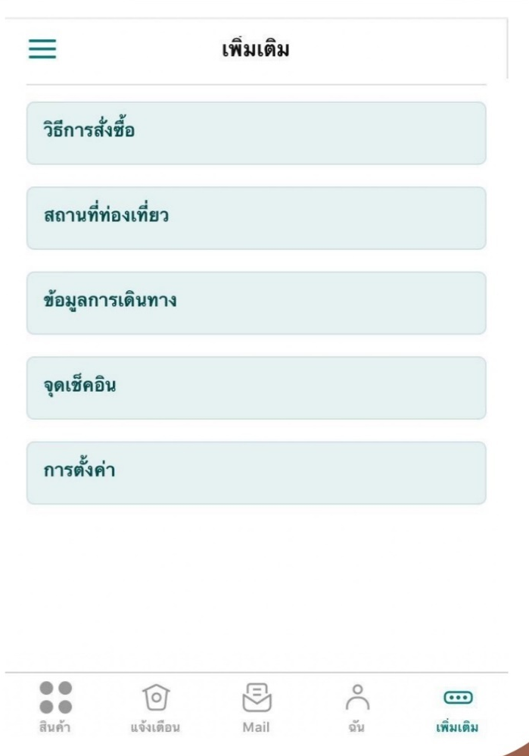
ภาพที่ 5 คำแนะนำต่างๆ ภายในแอปพลิเคชัน “แก้วมุกดา”

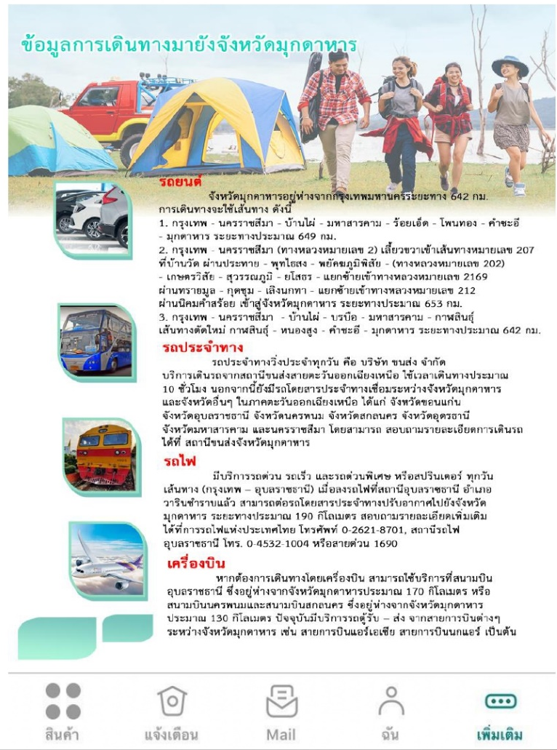
ภาพที่ 6 ข้อมูลการเดินทาง

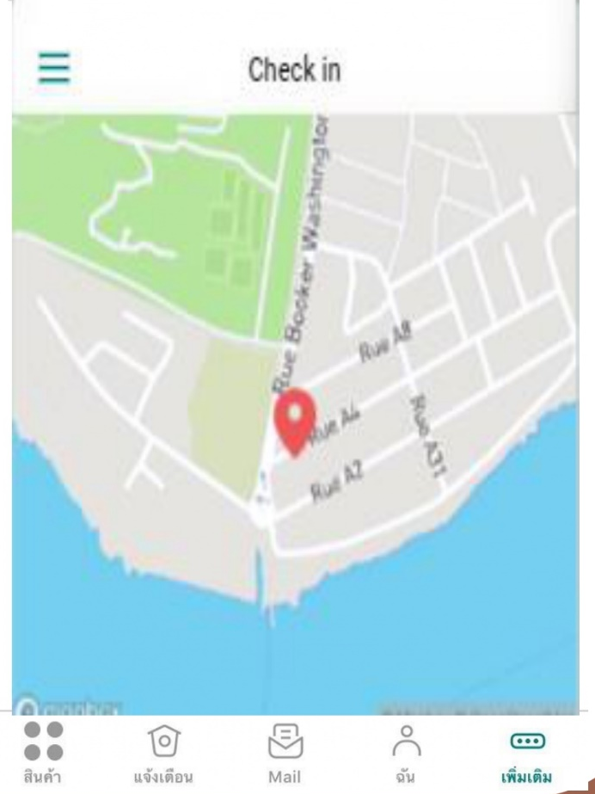
ภาพที่ 7 จุดเช็คอิน ณ แหล่งผลิตผลิตภัณฑ์ของที่ระลึกผ้าไหมลายแก้วมุกดา

อภิปรายผล
จากการศึกษาวิจัย พบว่า การตลาดผลิตภัณฑ์ของที่ระลึกผ้าไหม OTOP นวัตวิถี บนฐานอัตลักษณ์ลายแก้วมุกดา มีความซบเซาลง เนื่องจากผลิตภัณฑ์ของที่ระลึกยังไม่มีความโดดเด่นมากพอ จำหน่ายภายในจังหวัดเท่านั้นและมีผลิตภัณฑ์อื่นเข้ามาแทนที่ เช่น ผ้าหมักโคลน ผ้าย้อมคราม ผ้าขิดลายนารีรัตนราชกัญญา เป็นต้น ทำให้ผลิตภัณฑ์ของที่ระลึกผ้าไหมลายแก้วมุกดาถดถอยลง มีกลุ่มเป้าหมายเฉพาะกลุ่มและนักท่องเที่ยวไม่รู้จักผ้าไหมลายแก้วมุกดาไม่มากนัก จากที่กล่าวมาข้างต้นแนวทางการพัฒนาศักยภาพการตลาดผลิตภัณฑ์ของที่ระลึกผ้าไหมลายแก้วมุกดา ควรจัดทำในรูปแบบการตลาดออนไลน์ คือ แอปพลิเคชัน เพื่อตอบสนองความต้องการของกลุ่มเป้าหมายอื่นๆ ให้สอดคล้องกับสถานการณ์ในปัจจุบัน สอดคล้องกับSakkopoulos et al. (2015) ศึกษาเรื่อง แอปพลิเคชัน
ของที่ระลึก Qos สื่อจัดส่งของพิพิธภัณฑ์ อธิบายว่า ของที่ระลึกดิจิทัลที่มีการใช้งานสำหรับการช็อปปิ้งของที่ระลึก ในขณะเยี่ยมชมสถานที่ท่องเที่ยว คือ แทนที่จะซื้อของที่ระลึกอย่างเดียว แอปพลิชันนี้นำเสนอที่ให้ผู้เยี่ยมชมได้เสนอความคิดเห็น เพื่อปรับปรุง
แอปพลิเคชันของพิพิธภัณฑ์ ซึ่งมีคุณสมบัติที่มีคุณภาพด้านการบริการ ช่วยในการจัดส่งข้อมูลภายใต้เครือข่ายที่หนาแน่นและ
การเชื่อมต่ออินเตอร์เน็ต ซึ่ง Qos นี้เสมือนเป็นเครื่องมือในการทำความเข้าใจและการจัดแสดงทางวัฒนธรรม ในการซื้อของที่ระลึกแบบเก่าเป็นแบบออนไลน์ และสอดคล้องปณิตา จารุกุลวรากร, วัชระ ยี่สุนเทศ และชิณโสณ์ วิสิฐนิธิกิจา (2563) ศึกษาเรื่อง
การพัฒนารูปแบบการจัดจำหน่ายผลิตภัณฑ์เสริมอาหารสมุนไพรทางออนไลน์จัดจำหน่ายผลิตภัณฑ์เสริมอาหารสมุนไพรทางออนไลน์ ควรให้ความสำคัญในการคัดเลือกสินค้าที่มีตราสินค้า มีชื่อเสียง ได้รับการรับรองคุณภาพจากหน่วยงานรัฐ ระบุรายละเอียด
ของผลิตภัณฑ์พร้อมรับประกันคุณภาพของสินค้า กำหนดราคาของสินค้าให้สอดคล้องกับคุณภาพของสินค้าและมีการตั้งราคาหลายระดับตามคุณภาพและความแตกต่างของสินค้าเพื่อเป็นทางเลือกให้กับผู้บริโภค จัดช่องทางการจำหน่ายที่ผู้บริโภครู้จักและใช้บริการได้ง่าย
เช่น ไลน์ (Line @), เพจเฟซบุ๊ก (Page Facebook), เมสเซนเจอร์(Messenger) จัดสินค้าให้เป็นหมวดหมู่สะดวกในการเลือกซื้อ ขั้นตอนการเลือกซื้อสินค้าที่ง่ายและไม่ซับซ้อน จัดพนักงานขายที่มีความรู้เกี่ยวกับตัวสินค้าในการบริการตอบคำถาม มีบริการจัดส่งสินค้า
ในช่องทางการจัดส่งที่มีความรวดเร็วและเชื่อถือได้ และสอดคล้องอัชฌาพร กว้างสวาสดิ์และอังคณา จัตตามาศ (2564) ศึกษาวิจัยเรื่อง การศึกษาปัจจัยที่มีอิทธิพลต่อการสื่อสารทางการตลาดออนไลน์ผ่านแอปพลิเคชันไลน์ที่ส่งผลต่อการตัดสินใจซื้อสินค้าโอทอป พบว่า แอปพลิเคชันไลน์นิยมใช้เป็นช่องทางการติดต่อสื่อสาร โดยใช้สติ๊กเกอร์เป็นตัวแทนแสดงอารมณ์ได้ดีกว่าข้อความเพียง
อย่างเดียว จึงได้ดำเนินการพัฒนาสติ๊กเกอร์ไลน์ เพื่อประชาสัมพันธ์สินค้าโอทอปให้กลุ่มผู้ขายสินค้าออนไลน์ ใช้ในการสื่อสารกับลูกค้าได้ สำหรับสติ๊กเกอร์ไลน์ออกแบบเป็นสาวน้อยเกษตรกรโดยให้ชื่อ “แม่ค้าออนไลน์” มีทั้งหมด 16 ตัว แบ่งตามกลุ่มของข้อความ
สำหรับสื่อสารได้ 4 กลุ่ม สติ๊กเกอร์ไลน์ชุดแม่ค้าออนไลน์ ที่พัฒนาขึ้นนั้น สามารถใช้งานได้จริงและทำให้สินค้าโอทอปของจังหวัดประจวบคีรีขันธ์ให้เป็นที่รู้จักมากขึ้น อีกทั้งยังเป็นช่องทางในการสื่อสารทางการตลาดออนไลน์และใช้ในการสื่อสารส่งข้อความให้ก้บลูกค้า สำหรับการซื้อขายสินค้าผ่านทางแอปพลิเคชันไลน์ได้เป็นอย่างดี และสอดคล้องกับ Huang, Wang and Yan (2020) ศึกษาเรื่อง รูปแบบการสร้างแรงบันดาลใจของผู้ซื้อของฝากอาหารทางออนไลน์และความตั้งใจที่จะเดินทาง พบว่า ผู้เข้าร่วมเป็นผู้ที่ซื้อ
ของที่ระลึกเกี่ยวกับอาหารทางออนไลน์และมีอายุตั้งแต่ 18 ปีขึ้นไป แอปพลิเคชันทางโซเชียลมีเดีย เช่น Facebook และ Line
เป็นต้น ถูกใช้เป็นแพลตฟอร์มในการสำรวจแบบสอบถาม แรงจูงใจของผู้เข้าร่วมในการซื้อของที่ระลึกเกี่ยวกับอาหารทางออนไลน์ประกอบด้วยปัจจัย 5 ประการ ได้แก่ การสำรวจแนวโน้ม, ความผูกพันในท้องถิ่น, การปฏิสัมพันธ์ทางสังคม, การสุ่มตัวอย่างและความสัมพันธ์แบบบังคับ จากแรงจูงใจของผู้เข้าร่วมแบ่งออกเป็น 4 ประเภท ได้แก่ ความสุข (47.0%) การเดินทาง (22.9%) การชิม (17.4%) และการปฏิบัติเพื่อสังคม (12.7%) ผู้ซื้อมีความพึงพอใจและความตั้งใจในการค้นหาข้อมูลการเดินทางและสถานที่แหล่งกำเนิดของฝากอาหาร เทียบกับผู้บริโภคอีกสามประเภท ข้อเสนอแนะสำหรับการออกแบบและการตลาดของที่ระลึกเกี่ยวกับอาหารควรมีสำหรับผู้ผลิตของที่ระลึกประเภทอาหารและผู้สนับสนุนทางการท่องเที่ยวในท้องถิ่น

สรุปผลการวิจัย
แนวทางการพัฒนาศักยภาพการตลาดออนไลน์ผลิตภัณฑ์ของที่ระลึกผ้าไหม OTOP นวัตวิถี บนฐานอัตลักษณ์ลายแก้วมุกดา คือ การจัดทำแอปพลิเคชั่น “แก้วมุกดา” ซึ่งภายในแอปพลิเคชัน ประกอบด้วย ผลิตภัณฑ์ของที่ระลึกลายแก้วมุกดา การแจ้งเตือน
การสั่งซื้อสินค้าในแต่ละครั้ง รวมถึงการแนะนำสถานที่ท่องเที่ยวใกล้กับแหล่งผลิตผลิตภัณฑ์ของที่ระลึกผ้าไหม OTOP นวัตวิถี
บนฐานอัตลักษณ์ลายแก้วมุกดา ช่องทางการชำระเงินผ่านช่องทางออนไลน์ ข้อมูลการเดินทางมายังจังหวัดมุกดาหารและ
แหล่งผลิตผลิตภัณฑ์ของที่ระลึก เพื่อตอบสนองความต้องการของกลุ่มเป้าหมายกลุ่มใหม่ ให้รู้จักผลิตภัณฑ์ของที่ระลึกผ้าไหม
ลายแก้วมุกดาเพิ่มมากขึ้น

ข้อเสนอแนะ
ข้อเสนอแนะในการนำผลการวิจัยไปใช้
1. หน่วยงานภาครัฐ สามารถนำผลการวิจัยที่ได้พัฒนาการตลาดผลิตภัณฑ์ให้เป็นที่รู้จักแก่กลุ่มเป้าหมายอื่นๆ เพิ่มมากขึ้น
ข้อเสนอแนะสำหรับการวิจัยครั้งต่อไป
1. ควรศึกษากลุ่มตัวอย่างผู้เลือกซื้อสินค้าทางออนไลน์ เพื่อทราบถึงความพึงพอใจในการซื้อสินค้าทางออนไลน์ เพื่อพัฒนาและปรับปรุงแอปพลิเคชัน

กิตติกรรมประกาศ
บทความนี้เป็นส่วนหนึ่งของวิทยานิพนธ์ หัวข้อเรื่อง การพัฒนาศักยภาพด้านการตลาดออนไลน์ประเภทผลิตภัณฑ์
ของที่ระลึกผ้าไหม OTOP นวัตวิถี บนฐานอัตลักษณ์ลายแก้วมุกดา เพื่อส่งเสริมการท่องเที่ยวชุมชนอย่างยั่งยืน หลักสูตรบริหารธุรกิจมหาบัณฑิต สาขาการจัดการนวัตกรรมการท่องเที่ยวและไมซ์ คณะการบริหารธุรกิจและการบัญชี มหาวิทยาลัยขอนแก่น

เอกสารอ้างอิง
กรมส่งเสริมวัฒนธรรม กระทรวงวัฒนธรรม. (2561). การรณรงค์ส่งเสริมการใช้ “ผ้าไทย” มรดกภูมิปัญญาทางวัฒนธรรม. กรุงเทพฯ: กระทรวงวัฒนธรรม.
ปณิตา จารุกุลวรากร, วัชระ ยี่สุนเทศ และชิณโสณ์ วิสิฐนิธิกิจา. (2563). การพัฒนารูปแบบการจัดจำหน่ายผลิตภัณฑ์เสริมอาหารสมุนไพรทางออนไลน์. วารสารนาคบุตรปริทรรศน์, 12(1), 13-24.
ณภัทร โคตรสมบัติ. (7 พฤศจิกายน 2563). ผ้าไหมลายแก้วมุกดา. [ธัญสุดา ช่อวงศ์, ผู้สัมภาษณ์]
สำนักอนุรักษ์และตรวจสอบมาตรฐานหม่อนไหม กรมหม่อนไหม กระทรวงเกษตรและสหกรณ์. (2562). ผ้าไหมลายแก้วมุกดา.
สำนักอนุรักษ์และตรวจสอบมาตรฐานหม่อนไหม กรมหม่อนไหม กระทรวงเกษตรและสหกรณ์. <https://www.qsds.go.th/silkcotton/k_17.php >. (สืบค้นเมื่อ 20 มิถุนายน 2563).
อัชฌาพร กว้างสวาสดิ์ และอังคณา จัตตามาศ (2564). การศึกษาปัจจัยที่มีอิทธิพลต่อการสื่อสารทางการตลาดออนไลน์ผ่าน
แอปพลิเคชันไลน์ที่ส่งผลต่อการตัดสินใจซื้อสินค้าโอทอป. วารสารมหาวิทยาลัยราชภัฏยะลา, 17(1), 20-28 .
Huang, SCL., Wang, CY. & Yan, YR. (2020). Motivational Typology of Online Food Souvenir Shoppers and Their Travel-Related Intentions. Sustainability, 12(18), 1-12.
Sakkopoulos, E., Paschou, M., Panagis, Y. Kanellopoulos, D. Eftaxias, G. & Tsakalidis, A. (2015).
e-souvenir appification: QoS web based media delivery for museum apps. Electronic commerce research, 15(1), 5-24.

